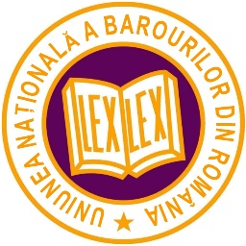

MESAJUL PREȘEDINTELUI
UNIUNII NAȚIONALE A BAROURILOR DIN ROMÂNIA
adresat avocaţilor cu ocazia ”Zilei Avocatului” – 24 iunie 2017

Cu ocazia Zilei avocatului român Conducerea executivă a Uniunii Naționale a Barourilor din România urează tuturor avocaților multă sănătate și forța de a-și face datoria așa cum cred că este mai bine!
Protecția profesiei pe bază de lege și permanenta preocupare pentru o ”profesie viitoare” mai eficientă nu se pot realiza decât dacă există deschidere pentru ascultarea celuilalt!
Tendința de a abandona și de a face compromisuri, inclusiv cu sine însuși, pune treptat stăpânire pe puterea de a mai înfăptui!
Trăim sub vremuri în care unitatea profesiei este singura care poate să reziste forței prin care se impun limite în exprimare, iar puterea cuvântului avocatului este tot mai des agresată prin atitudini ostile în care munca profesională este evaluată în raport de pledoarii măsurate în pretoriul instanțelor, neapărat ”în minute” oferite ”apărării” înainte de ascultarea acesteia!
Într-o perioadă în care este dificil să prevezi cea mai bună direcție, când ne confruntăm cu mentalitățile bazate pe pilonii inerției profesia ”nu respiră” încă. Este nevoie de răbdare, de dedicare, de curaj!
Sunt convins că totdeauna în profesia de avocat înving conspirațiile bunului simț! Sunt necesare criterii și exigențe!
Dacă acționăm pentru binele profesiei pe bază de convingeri, orice soluție propusă și însoțită de bună-credință, va triumfa!
Este nevoie de etică, morală practică și caractere!
De regulă, în profesia noastră, etica libertății face casă bună cu eficiența!
Măcar pentru o zi să omagiem integritatea, viziunea, puterea de muncă, umanitatea caldă, inteligenta emoțională, simțul orientării practice a avocaților dedicați cu adevărat profesiei!
Măcar pentru o zi, să iubim profesia cu toată puterea sufletului nostru!

Av. dr. Gheorghe Florea
Președintele Uniunii Naționale a Barourilor din România

